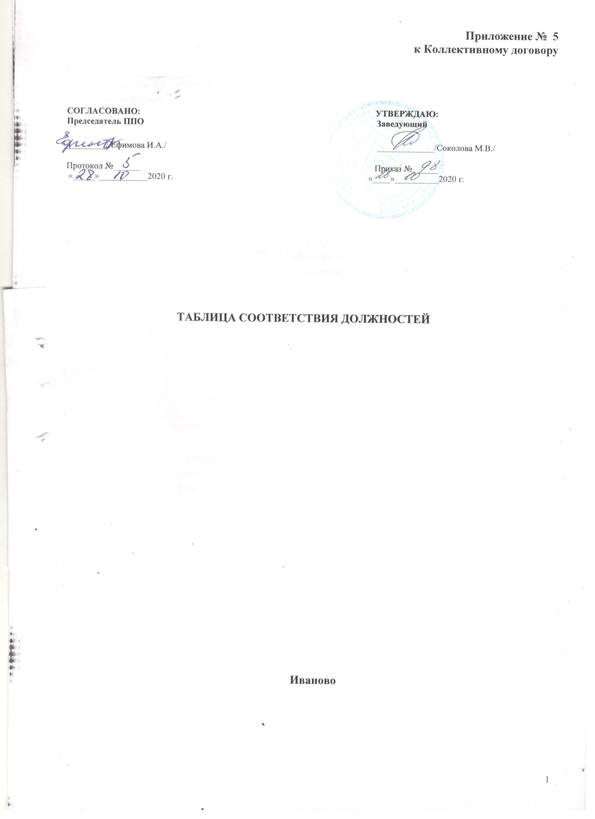

Таблица соответствия должностей

Должность, по которой установлена квалификационная категория | Должность, по которой рекомендуется при оплате труда учитывать квалификационную категорию, присвоенную по должности, указанной в графе 1
1 | 2
Учитель; преподаватель | Преподаватель; учитель; воспитатель (независимо от образовательной организации, в котором выполняется работа); социальный педагог;  педагог-организатор;  старший педагог дополнительного образования;  педагог дополнительного образования (при совпадении профиля кружка, направления дополнительной работы профилю работы по основной должности); учитель, преподаватель, ведущий занятия по отдельным профильным темам из курса «Основы безопасности жизнедеятельности»);  педагог-библиотекарь;  учитель-дефектолог, старший вожатый; учитель-логопед
Старший воспитатель;  воспитатель | Воспитатель;  старший воспитатель
Преподаватель-организатор основ безопасности жизнедеятельности, допризывной подготовки | Учитель, преподаватель (при выполнении учебной (преподавательской) работы по физической культуре, а также по основам безопасности жизнедеятельности сверх учебной нагрузки, входящей в должностные обязанности преподавателя-организатора основ безопасности жизнедеятельности), допризывной подготовки, в том числе сверх учебной нагрузки, входящей в основные должностные обязанности преподавателя- организатора основ безопасности жизнедеятельности, допризывной подготовки; учитель, преподаватель физкультуры (физического воспитания)
Учитель, преподаватель (при выполнении учебной (преподавательской) работы по физической культуре и другим дисциплинам, соответствующим разделам курса «Основы безопасности жизнедеятельности» | Преподаватель-организатор основ безопасности жизнедеятельности; руководитель физического воспитания
Руководитель физического воспитания | Учитель, преподаватель физической культуры (при выполнении учебной (преподавательской) работы по физической культуре сверх учебной нагрузки, входящей в должностные обязанности руководителя физического воспитания); инструктор по физической культуре;  учитель, преподаватель, ведущий занятия из курса «Основы безопасности жизнедеятельности»
Мастер производственного обучения | Учитель, преподаватель (при выполнении учебной (преподавательской) работы, совпадающей с профилем работы мастера производственного обучения); инструктор по труду; старший педагог дополнительного образования, педагог дополнительного образования (при совпадении профиля кружка, направления дополнительной работы профилю работы по основной должности)
Учитель, преподаватель (при выполнении учебной (преподавательской) работы, совпадающей с профилем работы мастера производственного обучения); инструктор по труду; старший педагог дополнительного образования, педагог дополнительного образования (при совпадении профиля кружка, направления работы профилю работы мастера производственного обучения) | Мастер производственного обучения; инструктор по труду
Учитель-дефектолог; учитель-логопед | Учитель-логопед; учитель-дефектолог; учитель (при выполнении учебной (преподавательской) работы по адаптированным образовательным программам); учитель (независимо от преподаваемого предмета либо в начальных классах) в специальных (коррекционных) образовательных организациях для детей с отклонениями в развитии; в специальных (коррекционных) классах для детей с ограниченными возможностями здоровья; воспитатель, педагог дополнительного образования, старший педагог дополнительного образования (при совпадении профиля кружка, направления дополнительной работы профилю работы по основной должности)
Учитель, преподаватель (при выполнении учебной (преподавательской) работы по учебным предметам (образовательным программам) в области искусств) | Преподаватель образовательных организаций дополнительного образования детей (детских школ искусств по видам искусств);  музыкальный руководитель; концертмейстер
Преподаватель образовательных организаций дополнительного образования детей (детских школ искусств по видам искусств); музыкальный руководитель; концертмейстер | Учитель, преподаватель (при выполнении учебной (преподавательской) работы по учебным предметам (образовательным программам) в области искусств);  педагог дополнительного образования, старший педагог дополнительного образования (при совпадении профиля детского объединения (секции), направления дополнительной работы профилю работы по основной должности);  музыкальный руководитель; концертмейстер
Старший тренер-преподаватель; тренер-преподаватель; тренер, в т. ч. детско-юношеских спортивных школ, специализированной детско-юношеской спортивной школы олимпийского резерва, детско-юношеского клуба физической подготовки | Учитель (при выполнении учебной (преподавательской) работы по физической культуре); преподаватель физкультуры (физического воспитания); инструктор по физической культуре; тренер-преподаватель; тренер
Учитель, преподаватель (при выполнении учебной (преподавательской) работы по физической культуре;  инструктор по физической культуре | Старший тренер-преподаватель; тренер-преподаватель
Преподаватель образовательной организации среднего профессионального образования либо структурного подразделения образовательной организации, реализующего образовательную программу среднего профессионального образования | Учитель того же предмета (дисциплины) общеобразовательной организации либо структурного подразделения, реализующего общеобразовательную программу
Учитель общеобразовательной организации либо структурного подразделения, реализующего общеобразовательную программу | Преподаватель того же предмета (дисциплины) в образовательной организации среднего профессионального образования, структурного подразделения образовательной организации, реализующей образовательную программу среднего профессионального образования
Преподаватель специальной дисциплины | Мастер производственного обучения (по аналогичному профилю)
Педагог дополнительного образования | Педагог-организатор; преподаватель; учитель при совпадении профиля преподаваемого предмета, направления по профилю работы по основной должности
Педагог-психолог | Учитель, воспитатель

В вышеперечисленных случаях решение об установлении оплаты труда по второй педагогической должности принимает руководитель образовательной организации. Другие случаи учета квалификационной категории при работе на разных педагогических должностях, по которым совпадают должностные обязанности, учебные программы, профили работы (деятельности), рассматриваются аттестационной комиссией на основании письменного заявления работника. Решение об установлении оплаты труда по второй педагогической должности в этом случае принимается с учетом рекомендаций аттестационной комиссии.

